**LAPORAN PRAKTIKUM DATA MANIPULATION LANGUAGE**

**E-TICKETING TIKET KERETA API**

1. 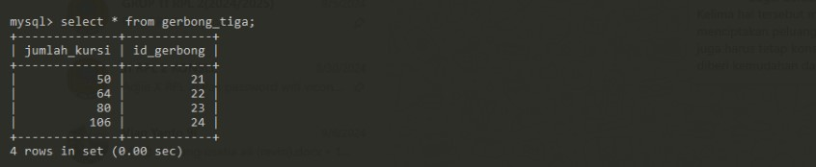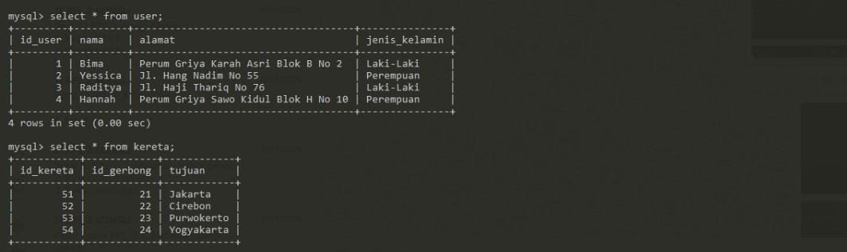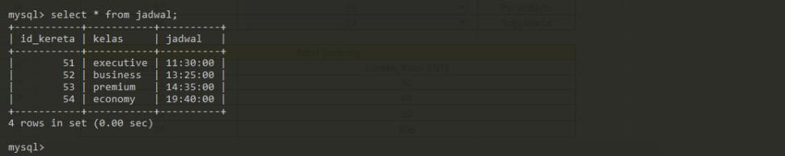Terdapat 4 orang Bernama Bima, Yessica, Raditya, dan Hannah yang membeli tiket secara online untuk berpergian menggunakan kereta api dengan tujuan, jam, dan kelas yang berbeda-beda.

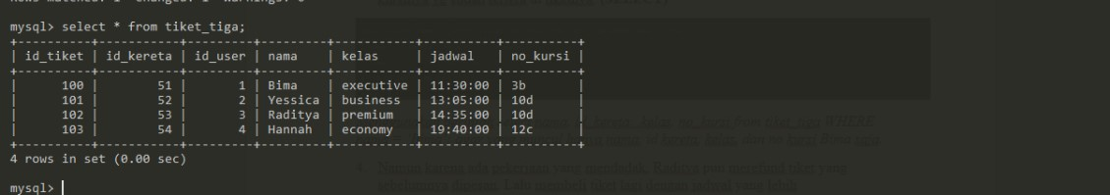

1. Sebelum berangkat menuju stasiun, Yessica ingin mengecek jadwal keberangkatan di tiketnya **(SELECT)**

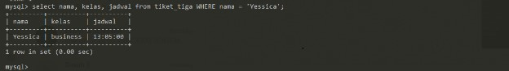

*Menggunakan perintah select nama, kelas, jadwal from tiket_tiga WHERE nama = ‘Yessica’; agar yang muncul hanya nama, kelas dan jadwal keberangkatan Yessica saja.*

1. Singkat cerita, Bima akhirnya boarding ke dalam kereta sesuai jadwal di tiketnya. Namun ia lupa Dimana letak kursi yang sudah di bookingnya, maka ia pun mengecek nomor kursinya yg sudah tertera di tiketnya. **(SELECT)**

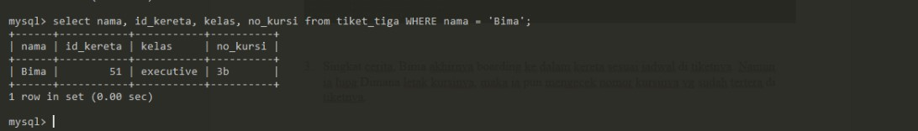

*Menggunakan perintah select nama, id_kereta, kelas, no_kursi from tiket_tiga WHERE nama = ‘Bima’; agar yang muncul hanya nama, id kereta, kelas, dan no kursi Bima saja.*

1. Namun karena ada pekerjaan yang mendadak, Raditya pun merefund tiket yang sebelumnya dipesan. Lalu membeli tiket lagi dengan jadwal yang lebih malam. **(UPDATE)**

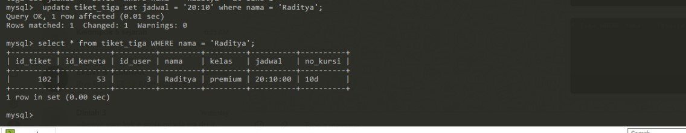*Menggunakan perintah update tiket_tiga set jadwal where nama = ‘Raditya’; untuk mengganti jadwal keberangkatan Raditya. Dan gunakan perintah select tiket_tiga WHERE nama ‘Raditya’ untuk menampillan tabelnya*

1. Di sisi lain, kereta yang akan dinaiki oleh Hannah sedang mengalami rusak sedang dibagian mesin dan tidak bisa berangkat. Maka dari itu, pihak Perusahaan pun bertanggungjawab mengalihkan keberangkatan Hannah dengan kereta lain dan jadwalnya pun berbeda. **(UPDATE)**

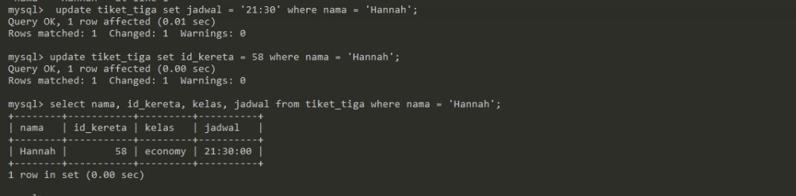

*Menggunakan perintah update tiket_tiga set jadwal = '21:30' where nama = 'Hannah'; untuk mengganti data jadwal keberangkatan Hannah. Kemudian update tiket_tiga set id_kereta = 58 where nama = 'Hannah'; untuk mengganti id kereta yang akan dinaiki Hannah setelah dialihkan. Kemudian select nama, id_kereta, kelas, jadwal from tiket_tiga where nama = 'Hannah'; untuk menampilkan tabelnya.*

1. Singkat cerita, Yessica telah tiba di stasiun lebih awal dan melihat jadwal keberangkatan di stasiun tersebut. Ternyata kereta yang akan dinaiki oleh Yessica terlambat 20 menit dari jadwal karena terdapat kerusakan kecil . **(UPDATE)**

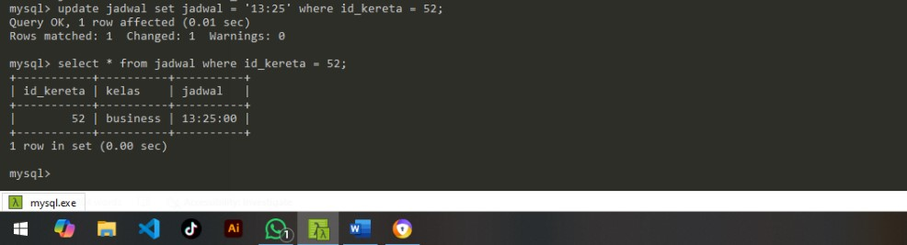

*Menggunakan perintah update jadwal set jadwal = '13:25' where id_kereta = 52; untuk mengganti jadwal keberangkatan kereta dengan id kereta 52. Kemudian select * from jadwal where id_kereta = 52; untuk menampilkan tabelnya.*

1. Sementara itu, Seorang manajer dari pihak perusahaan ingin melihat penumpang dikelompokkan berdasarkan kelas tiket yang dibeli, dan ia ingin tahu penumpang yang memesan kelas tertinggi (Premium) hingga kelas terendah (Business). **(ORDER BY)**

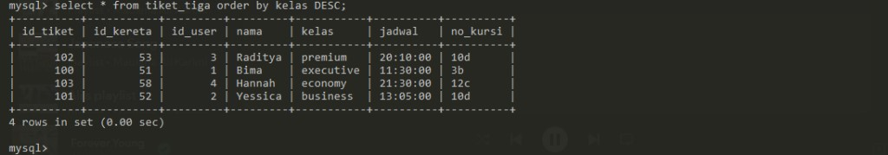

*Menggunakan perintah select * from tiket_tiga order by kelas DESC; untuk mengurutkan penumpang yang menaiki kereta dengan kelas tertinggi hingga kelas terendah.*

1. 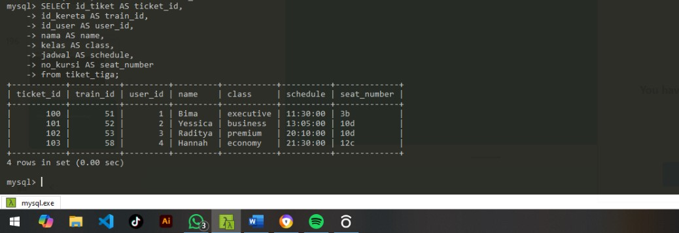Namun Karena manager tersebut berasal dari mancanegara dan kurang mengerti Bahasa Indonesia, maka masing-masing kolom tabel pun diterjemahkan ke dalam Bahasa Inggris. **(ALIAS)**

*Menggunakan perintah select nama_tabel AS terjemahan, lalu terjemahkan masing-masing kolom tabel dengan (id_tiket AS ticket_id, id_kereta AS train_id, id_user AS user_id, nama AS name, kelas AS class, jadwal AS schedule, no_kursi AS seat_number) lalu berikan perintah from tiket_tiga;*

1. Setelah tabel sudah diterjemahkan ke dalam Bahasa Inggris. Manajer menemukan data duplikat, yang tidak lain itu adalah no kursi dari Raditya. **(DISTINCT)**

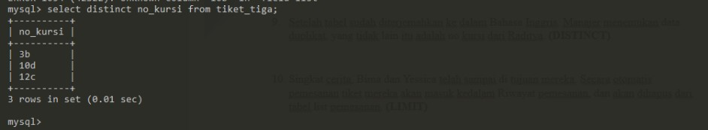

*Menggunakan perintah select distinct no_kursi from tiket_tiga; untuk mennghapus data duplikat tersebut.*

1. Singkat cerita, Bima dan Yessica telah sampai di tujuan mereka. Secara otomatis pemesanan tiket mereka akan masuk kedalam Riwayat pemesanan, dan akan dihapus dari tabel list pemesanan. **(LIMIT)**

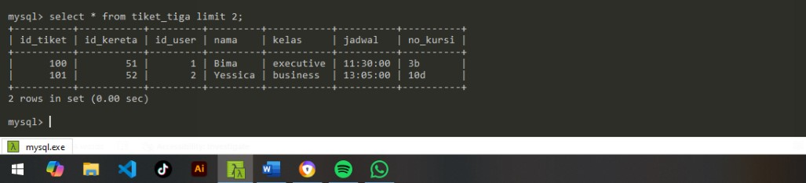

*Menggunakan perintah select * from tiket_tiga limit 2; untuk menampilkan data pemesanan milik Bima dan Yessica sebagai Riwayat pemesanan.*